奥迪迎接达喀尔拉力赛冠军之师凯旋

* 奥迪运动车队成员到访奥迪英戈尔施塔特工厂和内卡苏姆工厂
* 管理董事会成员及数千名工厂员工共同迎接达喀尔拉力赛冠军之师凯旋
* 奥迪运动车队成员向工厂员工赠送亲笔签名，并出席工厂会议

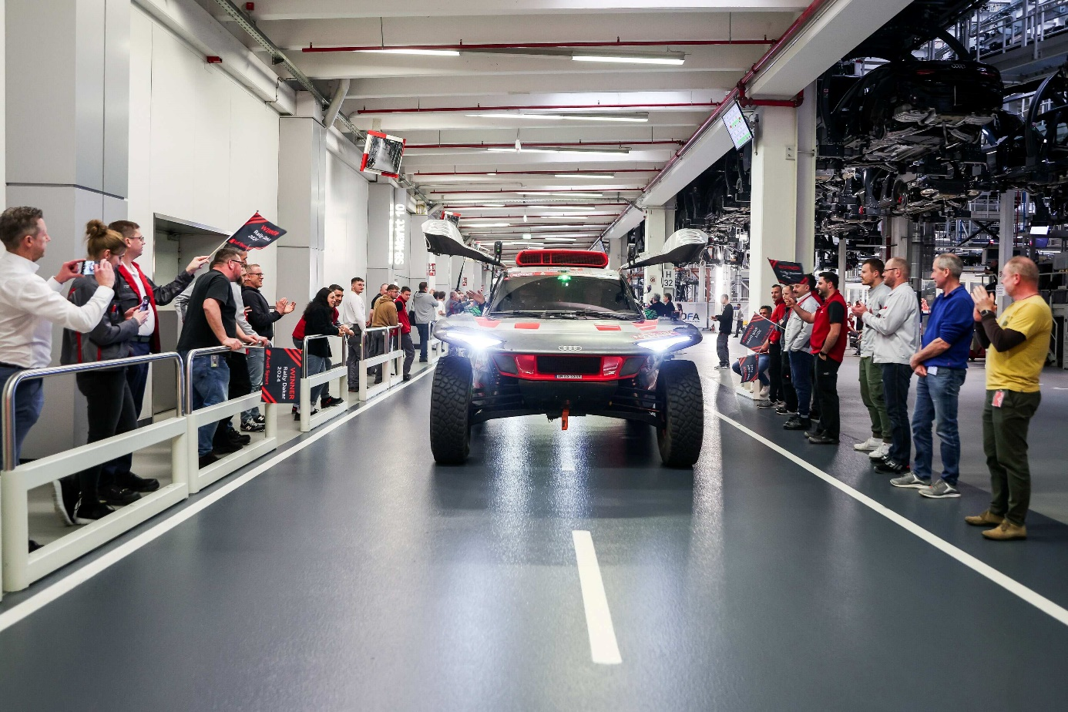

奥迪工厂员工迎接达喀尔拉力赛冠军之师凯旋

多瑙河畔诺伊堡，2024年3月13日——奥迪员工热烈欢迎问鼎达喀尔拉力赛总冠军的奥迪运动车队凯旋。在奥迪英戈尔施塔特工厂和内卡苏姆工厂，冠军组合Carlos Sainz和Lucas Cruz、Emil Bergkvist、组合Stéphane Peterhansel和Edouard Boulanger与员工欢聚一堂，共享喜悦。奥迪汽车股份公司管理董事会成员为勇创佳绩的奥迪运动车队庆功。车队成员们驾驶电动越野原型车绕两座工厂游行，并为员工送上亲笔签名。

“问鼎达喀尔拉力赛总冠军是奥迪赛车运动史上最伟大的里程碑时刻之一，”奥迪汽车股份公司管理董事会主席高德诺（Gernot Döllner）表示，“通过电动驱动系统拿下世界上最艰难的沙漠拉力赛是‘突破科技 启迪未来（Vorsprung durch Technik）’的生动写照。能与冠军车队进行面对面交流，对奥迪员工来说是一次无比激动和振奋的体验。”当地时间星期三，奥迪车队成员一同参观了奥迪英戈尔施塔特工厂，他们为员工们送上亲笔签名并出席了工厂会议。当天，奥迪全球CEO高德诺向员工介绍了战绩赫赫的奥迪车队，并祝贺他们取得了历史性成就。奥迪广场（Audi Piazza）上的营地帐篷和停放在一旁的达喀尔拉力赛后勤卡车重现了达喀尔拉力赛的氛围。

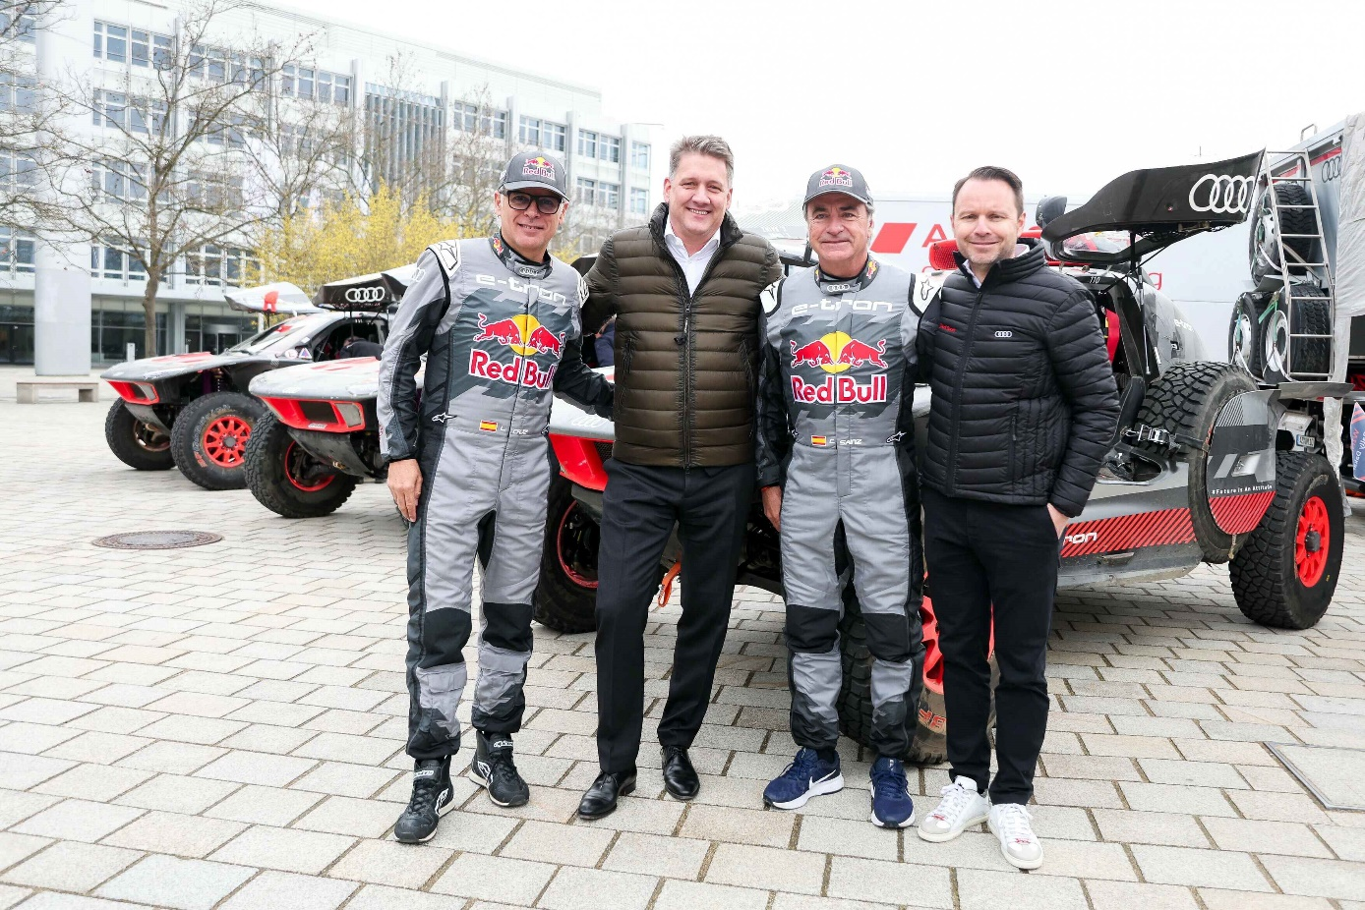

奥迪车队领航员Lucas Cruz，奥迪全球CEO高德诺，奥迪车队车手Carlos Sainz，奥迪赛车运动负责人Rolf Michl（从左至右）

晚上，奥迪全球CEO高德诺及其他管理董事会成员为赢得达喀尔拉力赛胜利的奥迪运动车队、奥迪赛车运动负责人Rolf Michl及其团队举行欢迎仪式。在奥迪运动研发中心所在地多瑙河畔诺伊堡举办的庆功宴成为当日活动的高潮。熠熠生辉的达喀尔拉力赛冠军奖杯为奥迪长达45年的赛车运动历史新添浓墨重彩的一笔。“我要感谢这支坚持不懈、才华横溢的团队以及所有车手与领航员。在这场变化莫测的赛事中，是他们的努力让夺冠成为现实，”Rolf Michl表示，“我们无比开心能够捧起这座梦寐以求的奖杯，这是对我们不懈追求尖端技术、全心投入赛车运动和高效组织能力的重要肯定。”

当地时间星期四，奥迪车队与奥迪在德国巴登-沃尔滕堡州工厂的员工们见面。庆祝活动在奥迪Böllinger Höfe工厂拉开序幕，奥迪车队成员为员工们签名留念。随后，车队成员参观了奥迪内卡苏姆工厂并出席工厂会议。回到奥迪位于德国的两家工厂进行游行是四环品牌的重要传统。获得勒芒24小时耐力赛、DTM德国房车大师赛和客户赛车项目胜利的顶级赛车手们都会在赛后来到这两座城市，与热情的工厂员工们见面。

**奥迪（中国）企业管理有限公司**

柳润家 先生

电话：+86 10 6531 3255

E-mail: [Runjia.Liu@audi.com.cn](mailto:Runjia.Liu@audi.com.cn)

如需更多媒体资料，请登录奥迪中国新闻中心：

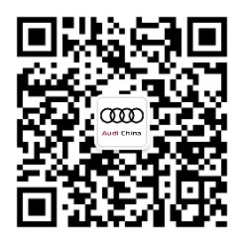

–完–

**关于奥迪**

奥迪集团凭借奥迪、宾利、兰博基尼、杜卡迪品牌，成为最成功的高端及超豪华汽车和摩托车制造商之一。奥迪集团的分支机构遍布全球100多个市场，并在全球12个国家设有21个生产基地。

奥迪品牌2022年的客户交付量达161万辆，宾利品牌的客户交付量达15,174辆，兰博基尼品牌的客户交付量达9,233辆，杜卡迪品牌摩托车的客户交付量达61,562辆。在2022财年，奥迪集团总销售收入达618亿欧元，营业利润达76亿欧元。目前，奥迪在全球拥有超过87,000名员工，其中超过54,000人在德国总部。凭借品牌吸引力、新产品、创新出行理念以及其他优质服务，奥迪集团正在系统性地向可持续个人高端出行提供者转型。